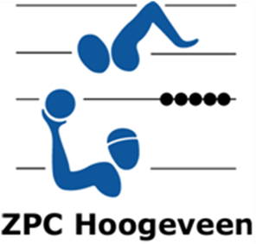

Uitnodiging Algemene Ledenvergadering ZPC Hoogeveen

Onze jaarlijkse ledenvergadering wordt dit jaar gehouden op woensdag 25 november 2020, aanvang
20.00 uur. Door de corona maatregelen zal deze vergadering dit jaar digitaal zijn. Via Microsoft Teams is aan deze vergadering deel te nemen.
Ereleden, leden en ouders van jeugdleden kunnen bij de vergadering aanwezig zijn door een mail te sturen naar secretariaat@zpchoogeveen.nl . In deze mail moet per deelnemer het e-mailadres genoemd worden waarnaar de link van Microsoft Teams gestuurd kan worden. Dit e-mailadres zal tevens gebruikt worden voor het tijdens de vergadering toesturen van een stemformulier. Aanmelden voor deze digitale vergadering kan tot maandag 23 november 2020 22.00 uur.
Let op: ouders mogen conform de statuten niet voor hun kind stemmen.
In de week voor de vergadering ontvangen de aanmelders een link die hen toegang geeft tot de digitale vergadering, de agenda, de jaarverslagen van de diverse commissies en de notulen van de ALV van vorig jaar. De financiële stukken zijn op te vragen bij de penningmeester via penningmeester@zpchoogeveen.nl na aanmelding.
Vrijwilligers voor de kascommissie mogen zich aanmelden via secretariaat@zpchoogeveen.nl net als vrijwilligers voor de vacante functies.
Tijdens de digitale vergadering is er uiteraard de mogelijkheid om vragen te stellen. Bij aanvang van de vergadering volgt hierover een uitleg.
Jullie zijn van harte welkom op deze unieke ietwat vreemde jaarvergadering!

Bestuur ZPC Hoogeveen.

